目录
1. 说明 2
2. 产品清单 3
3. 注意事项 3
4. 主要技术参数 4
5. 标准保修 6
6. 常见问题处理 6
7. 联系我们 7
8. 操作说明—电脑版 7
8.1登录 7
8.2手动控制 8
8.3仪表盘 9
8.4警告信息 9
8.5插座配置 10
8.6插座批量设置 10
8.7日程安排 11
8.8新增日程/修改日程 11
8.9电压配置 12
8.10电流配置 12
8.11时间同步 13
8.12网络设置 13
8.13用户密码设置 14
9. 操作说明—手机版 14
9.1登录 14
9.2手动控制 15
9.3仪表盘 16
9.4警告信息 17
9.5插座配置 17
9.6插座批量设置 17
9.7日程安排 18
9.8新增日程/修改日程 20
9.9电压配置 21
9.10电流配置 22
9.11时间同步 24
9.12网络设置 25
9.13用户密码设置 25

说明
- 打开包装箱；
- 取出PDU，检查机器是否完好；
- 仔细核对产品清单，有问题请及时联系我们；
- 尊敬的用户、使用PDU前，请用户仔细阅读说明书，按照说明书操作
- 我公司系统软件与程序转换软件提供免费升级；
- 关于售后，我司提供免费远程指导服务，如需请联系我们。

产品清单
编号 | 名称 | 数量 | 单位 | 备注
 | PDU | 1 | 台 | -
 | 挂耳 | 2 | 个
 | 螺丝 | 1 | 包 | -
 | 说明书 | 1 | 本 | -
 | 合格证 | 1 | 个 | -

2.1面板说明
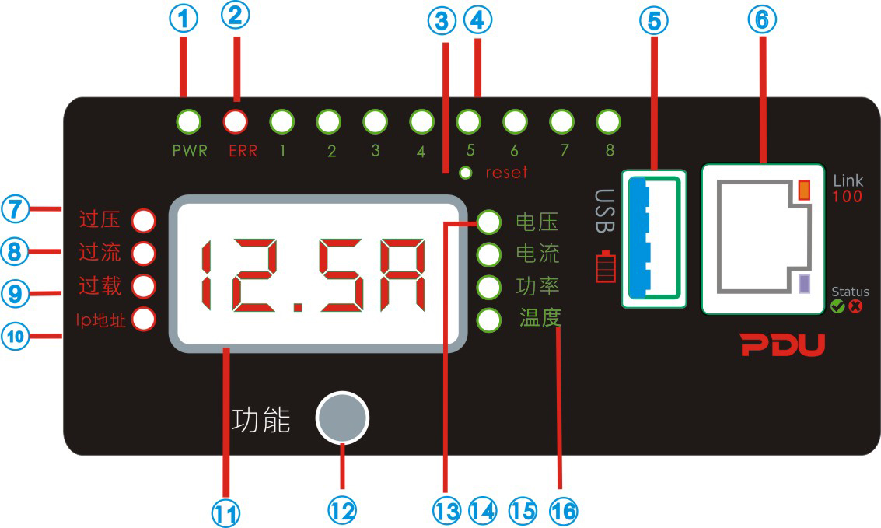

注意事项
1) 内有强电，请勿拆开
2）PDU在通电时候，请勿移动，以免出意外
3）在空气干澡地地方使用
4）远离小朋友可以接触到的地方
5) 通电之前，一定要详细检查是否接地良好

主要技术参数 通用版

型号
高宽深 | 485*45*45 mm
颜色 | 黑色
USB | 5V 0.5A（可选择配空调控制器、温湿度器、遥控器；可充电）
网线接口 | 以太网接口
线材 | 3*2.0 mm
固件升级 | RS232
通讯 | RJ45 TCP/IP
电线长度 | 默认1.8米（可定制）
端口 | 8位
总最大电流 | MAX 16A
总最大功率 | 3680W
额定电压 | 110V-240V
输入频率 | 50/60 赫兹
净重 | 2.2KG
包装 | 独立包装

工作环境
工作环境 | 23-113 °F (-5 - 45 °C)
工作相对湿度 | 0 – 95%
海拔高度 | 0-10000 feet (0-3000 meters)
储存温度 | -13 - 149 °F (-25 - 65 °C)
储存相对湿度 | 0 - 95%
储存高度 | 0-50000 feet (0-15000 meters)

产品安装 标准19寸机架

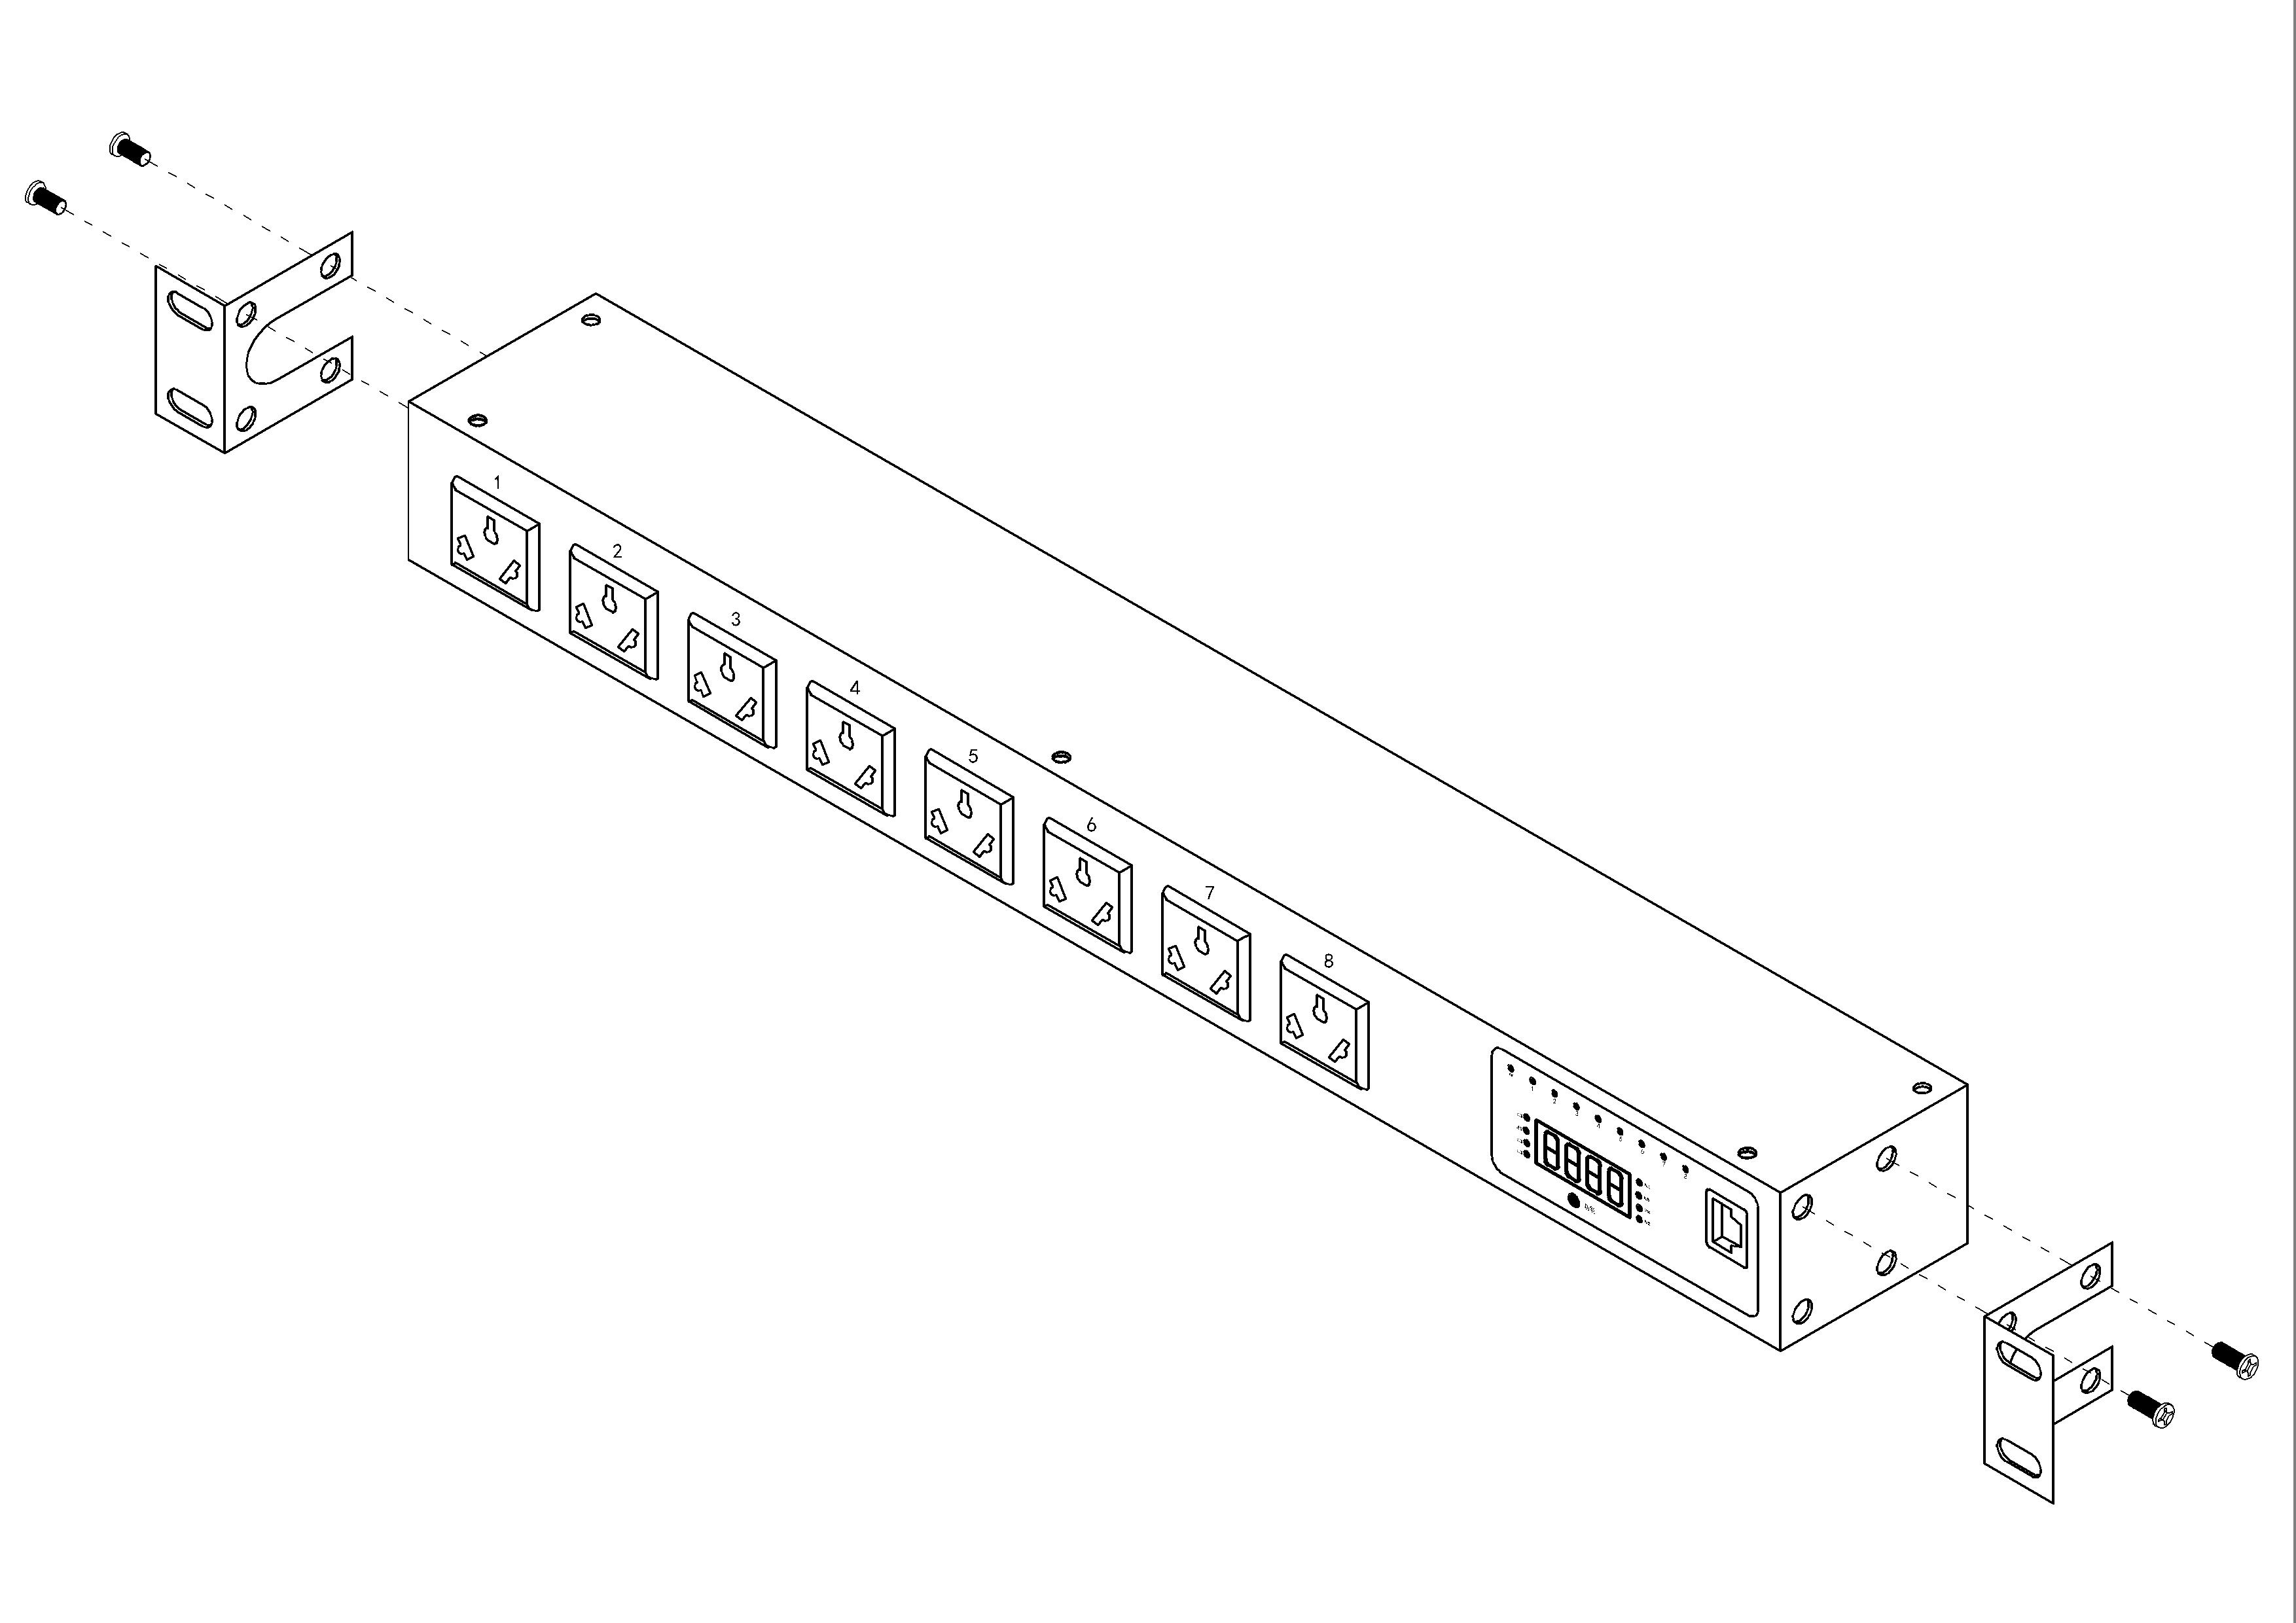

保修
- 质保范围，PDU主体
- 质保期限：自用户购买之日起，二十四个月
- 如果收到本产品有问题，请及时联系我们，请勿自行修理，以免损坏机器，失去保修资格
- 在保修期之内，发来的运费由用户承担，发回的运费由我们承担
如有以下原因引起的故障，在保修期内实行有偿维修
- 不正确操作或未经允许自行拆卸修理及改造所引起的问题
- 超出标准规范，过压，过流，过载
- 购买后碰撞或放置不当（如进水等）造成的问题
- 在不符合本说明书要求的环境下使用所产生的故障
- 因电压接错或电压不稳引起的控制箱损坏
- 因地震，火灾，雷击，异常电压或其他人力不可抗拒引起的故障

常见问题处理
- 为什么网络不通？
检查料网线是否插好，是否接触不良
- 为什么网口灯不亮
检查网线是否按标准568B接通
- 为什么PING 不通
检查你的网络是不是同一个IP 段。192.168.1.x
- 默认的IP 址是多少？
192.168.1.85
- 初始密码是多少
  - 用户名密码小写admin
- 忘了IP怎么办
  - 长按功能按键5秒，数码管显示IP
OEM-

联系我们
联系电话：13926545581 0755-28377393
QQ:753545581
邮箱：SZTPRS@126.COM

操作说明—电脑版

8.1登录
功能介绍：
在电脑端IE中输入网址进入登录页(IP默认192.168.1.85)。如:http://192.168.1.85/
用户名默认admin 密码默认admin。
注：记住密码功能不能限制cookie的使用，否则不能记住密码。
主界面：
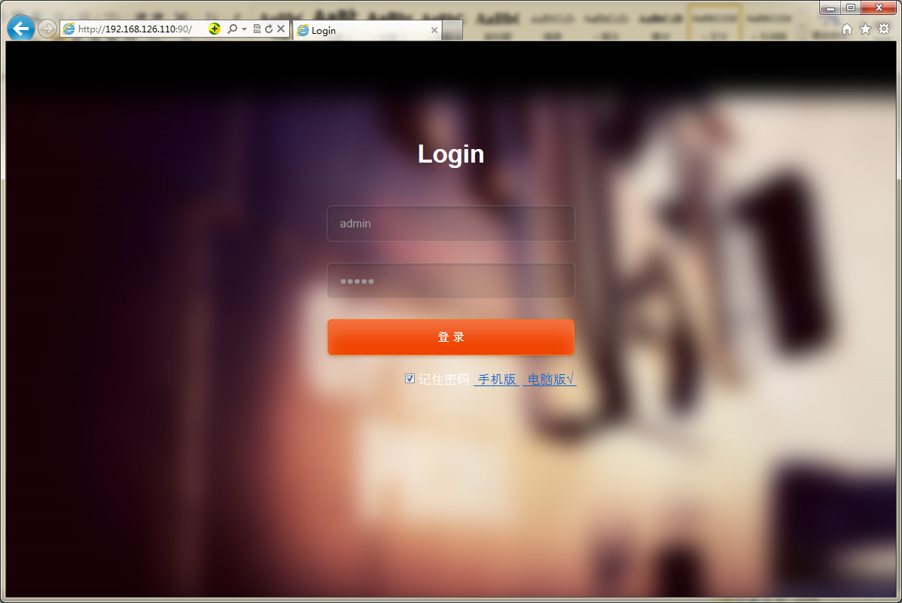

8.2手动控制
功能介绍：
1:展示各插座口的状态(开/关)。
2:选择功能(开/关/重启/延时开/延时关/延时重启),并选择要控制的插座口，再点击【控制】按钮即可对插座进行控制。
主界面：

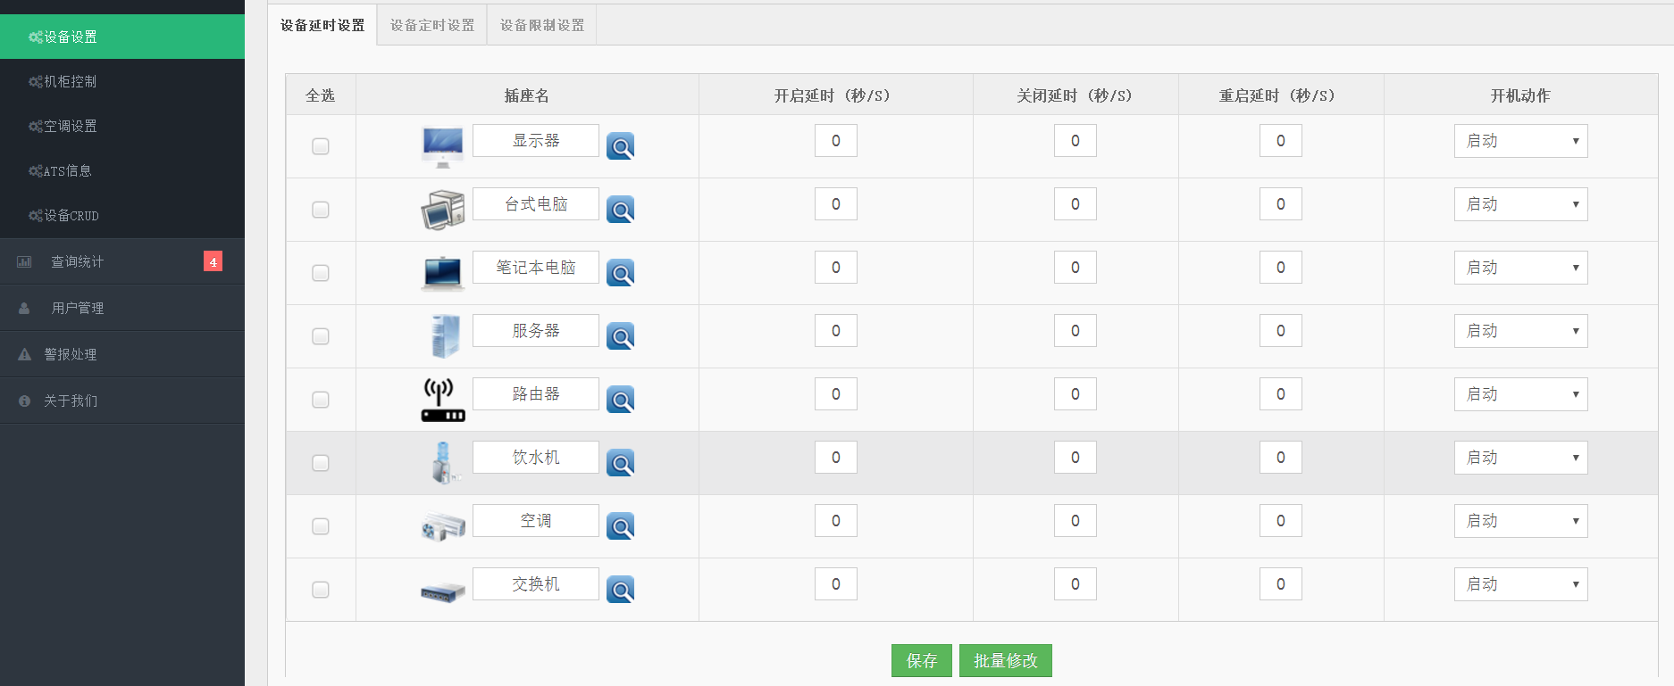
通用版说明：总控规格，是指6口插孔一起控制开关。

8.4警告信息

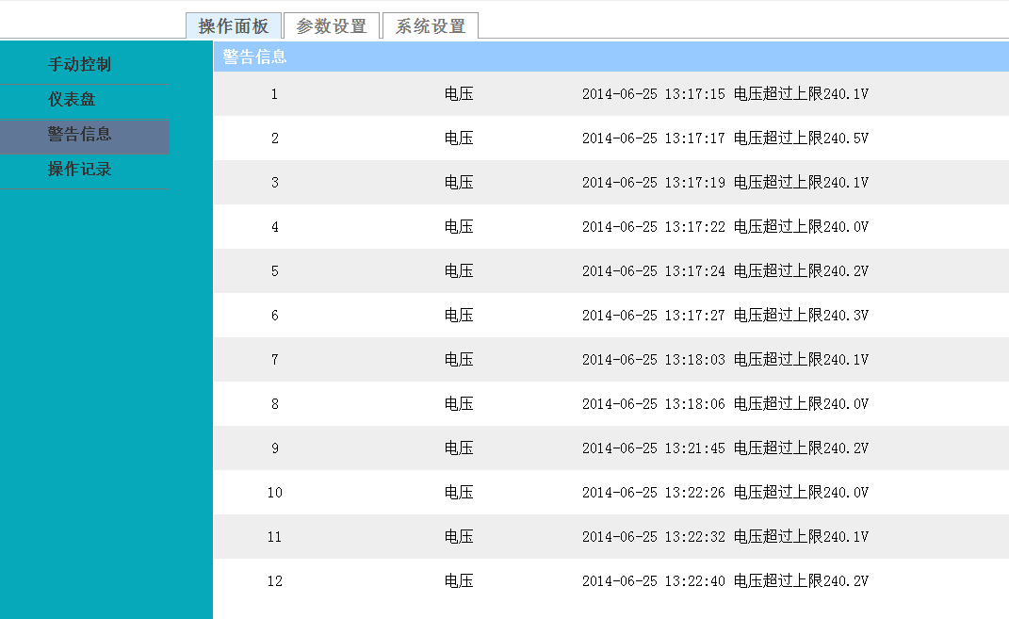8.5插座配置
功能介绍：
对插座进行配置，可修改每个插座口名称(系统默认未定义)、开机延时时间，关机延时时间，重启时间，开机动作。在页面的输入框内修改各项目内容，最后点击【保存设置】进行保存。
主界面：
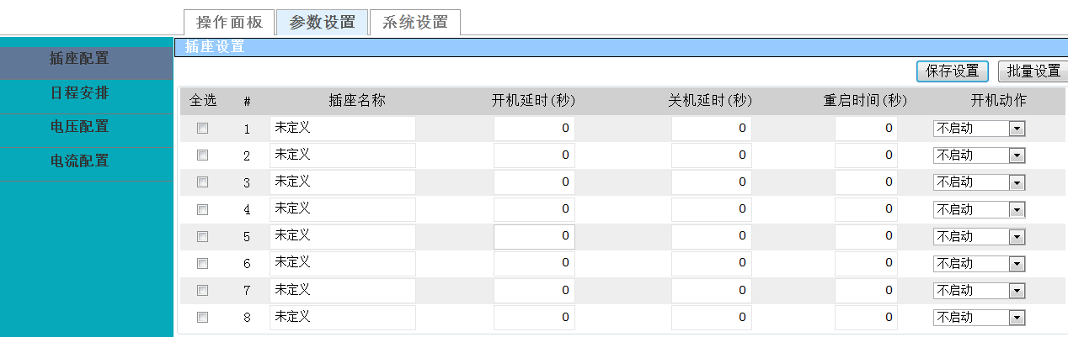

8.6插座批量设置
在插座配置页面选择需要批量处理的插座口，并点击【批量设置】按钮进入批量设置页面。
功能介绍:
可对插座口名称、开机延时时间，关机延时时间，重启时间、开机动作进行设置(默认不设置，请点击需要设置的项进行设置)。最后再点击【保存批量设置】进行保存。
主界面：
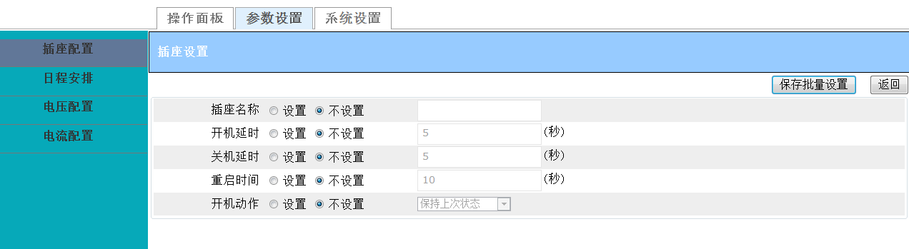

8.7日程安排
功能介绍:
查询、新增、修改、删除日程配置。
点击【新增日程】可以新增加日程。
点击每个日程的名称可进入修改页面进行修改。
选择日程，再点击【删除日程】可删除选择的日程。
主界面：
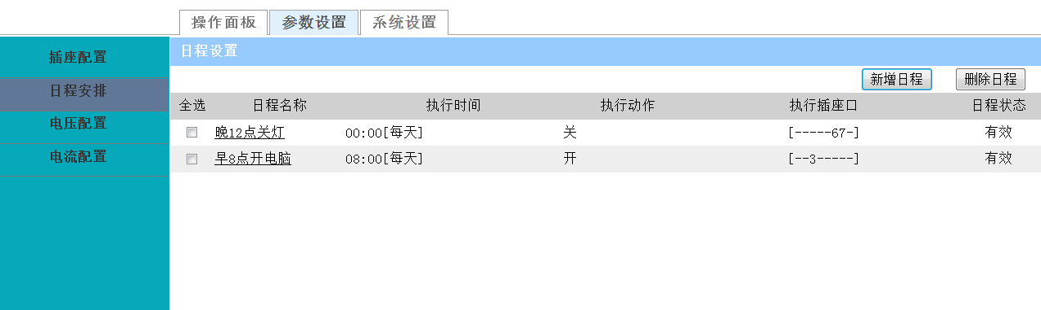

8.8新增日程/修改日程
功能介绍:
填写日程名称(必填,12字符内)，选择动作、执行次数、执行时间，再选择需要控制的插座口，最后点击【保存】保存日程配置。
注：最多只能配置10个日程计划。
主界面:
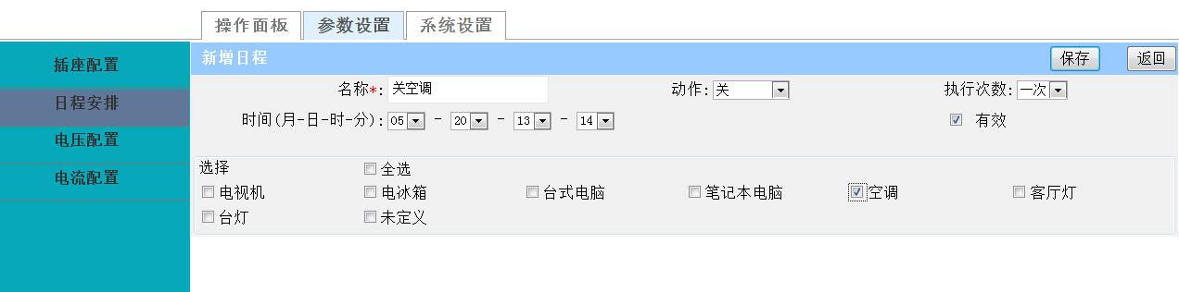

8.9电压配置
功能介绍:
1:展示实时电压。
2:可设置上限电压、警告电压、下限电压，及超过上限值时所做的操作，点击【保存设置】保存。
主界面:
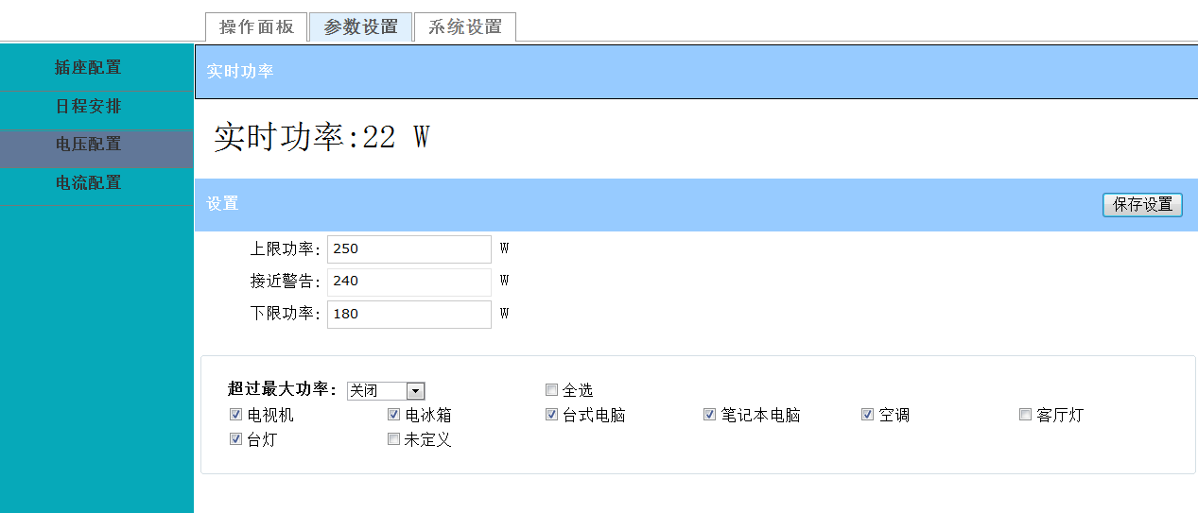

8.10电流配置
功能介绍:
1:展示实时电流。
2:可设置上限电流、警告电流、下限电流，及超过上限值时所做的操作，点击【保存设置】保存。
主界面:
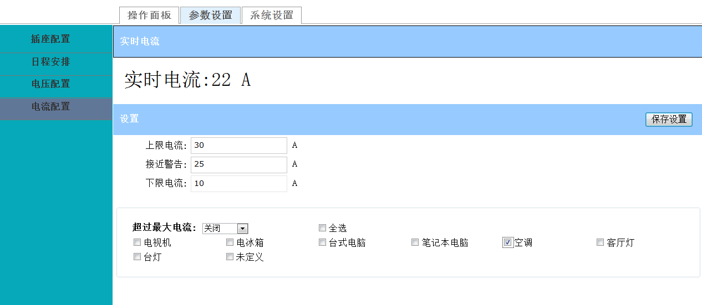

8.11时间同步
功能介绍:
可进行时间的设置，输入框中默认电脑端的时间。点击【保存】同步时间。
主界面:

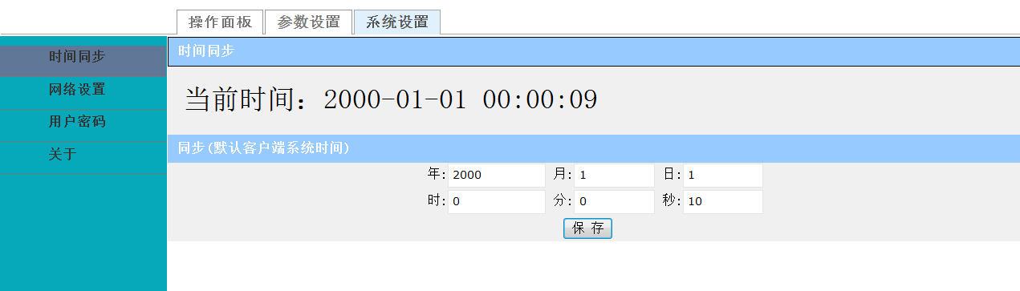

8.12网络设置
功能介绍:
修改系统的ip及网页访问端口。点击【保存】。
主界面:
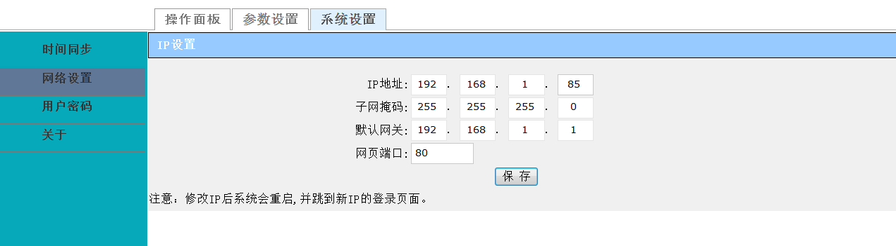

8.13用户密码设置
功能介绍:
输入新、旧用户名密码进行修改。点击【保存】。
主界面:
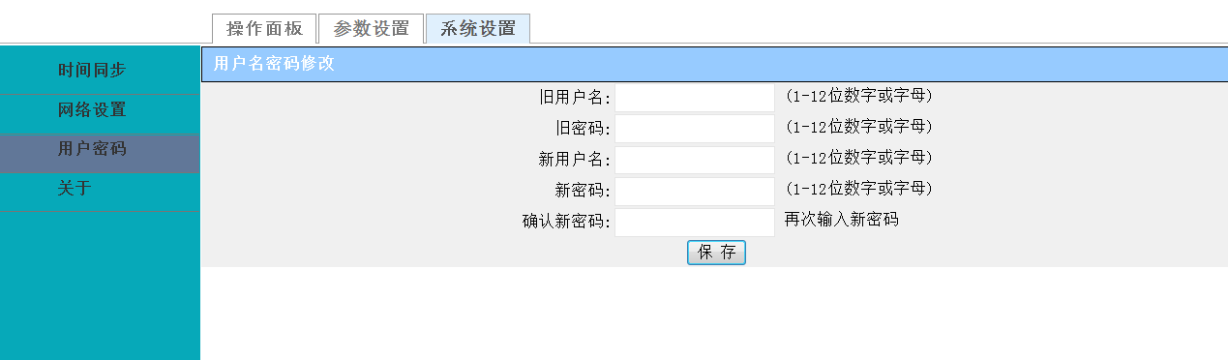

操作说明—手机版

9.1登录
功能介绍：支持安卓
在手机浏览器中输入网址进入登录页(IP默认192.168.1.85)。如:http://192.168.1.85/
用户名默认admin 密码默认admin。
注：记住密码功能不能限制cookie的使用，否则不能记住密码。
主界面：
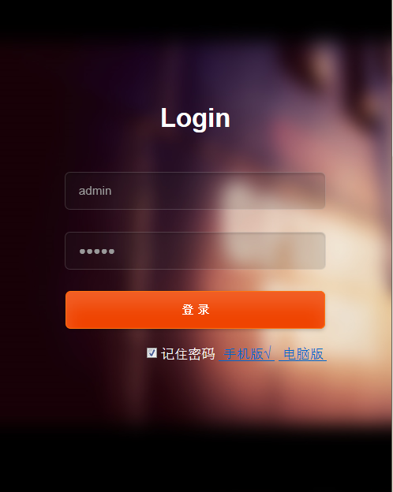

9.2手动控制
功能介绍：
1:点击状态图标可以进行开/关切换。
2:点击操作的”+”号可以展开详细操作，点击【确认】进行控制。
主界面：

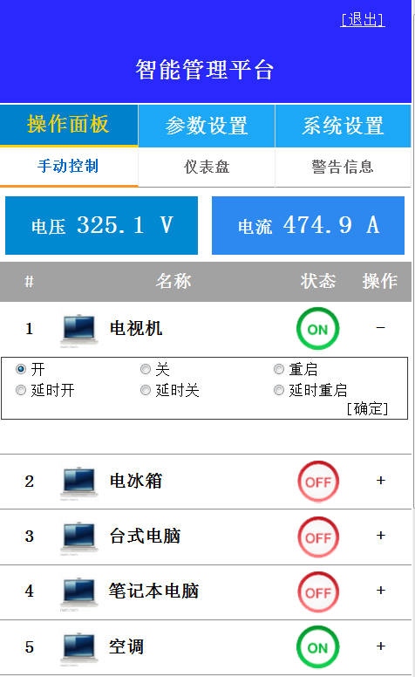
通用版说明：总控规格，是指6口插孔一起控制开关。开关数量只会显示一个

9.3仪表盘
该版本无该功能模块，敬请期待后续版本。

9.4警告信息
该版本无该功能模块，敬请期待后续版本。

9.5插座配置
功能介绍：
点击操作的”+”展开详细操作页，可对插座名称、开机延时时间、关机延时时间、重启时间、开机动作进行设置，点击【确定】进行保存。
主界面：
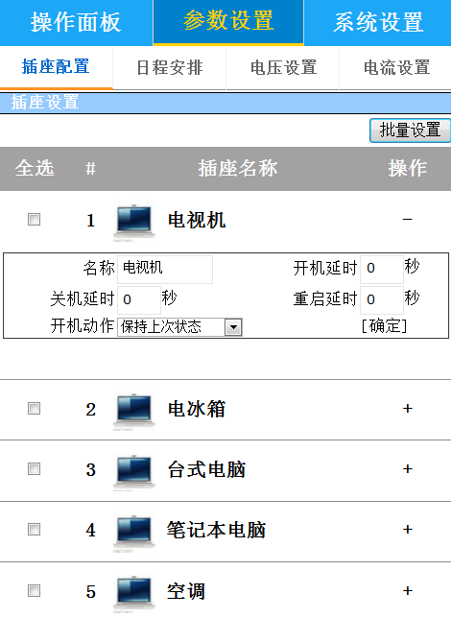
通用版说明：总控规格，是指6口插孔一起控制开关。开关数量只会显示一个

9.6插座批量设置
在插座配置页面选择需要批量处理的插座口，并点击【批量设置】按钮进入批量设置页面。
功能介绍:
可对插座口名称、开机延时时间，关机延时时间，重启时间、开机动作进行设置(默认不设置，请点击需要设置的项进行设置)。最后再点击【保存批量设置】进行保存。
主界面：
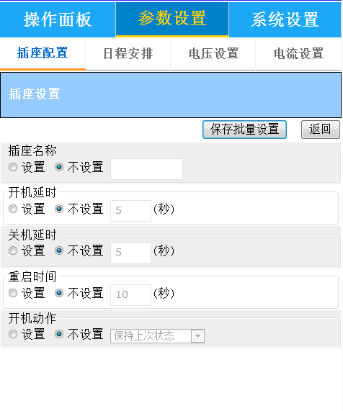

9.7日程安排
功能介绍:
查询、新增、修改、删除日程配置。
点击操作的”+”可展开日程的详细信息。
点击【新增日程】可以新增加日程。
点击每个日程的名称可进入修改页面进行修改。
选择日程，再点击【删除日程】可删除选择的日程。
主界面：
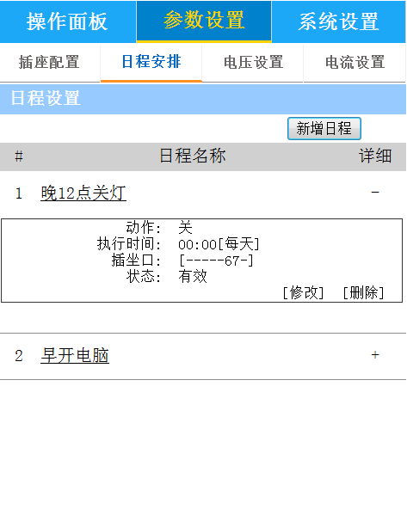

9.警告信息
功能介绍:
显示电流/电流/功率/温度超过设定的上限值。
主界面：

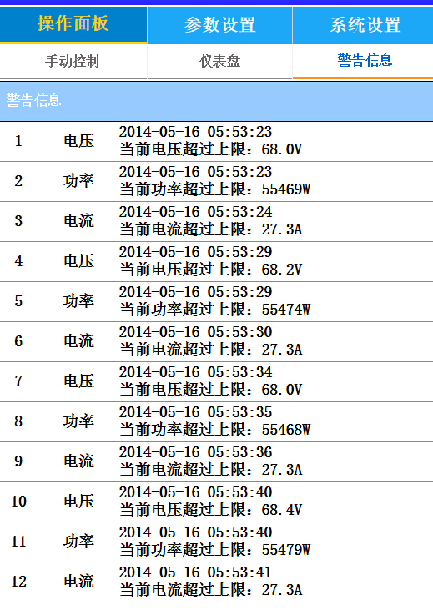

9.8新增日程/修改日程
功能介绍:
填写日程名称(必填,12字符内)，选择动作、执行次数、执行时间，再选择需要控制的插座口，最后点击【保存】保存日程配置。
主界面:

9.9电压配置
功能介绍:
1:展示实时电压。
2:可设置上限电压、警告电压、下限电压，及超过上限值时所做的操作，点击【保存设置】保存。
主界面:
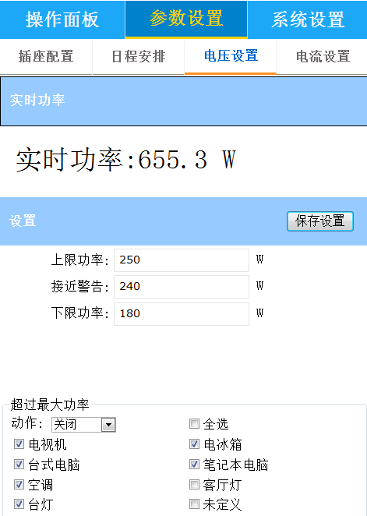

9.10电流配置
功能介绍:
1:展示实时电流。
2:可设置上限电流、警告电流、下限电流，及超过上限值时所做的操作，点击【保存设置】保存。
主界面:
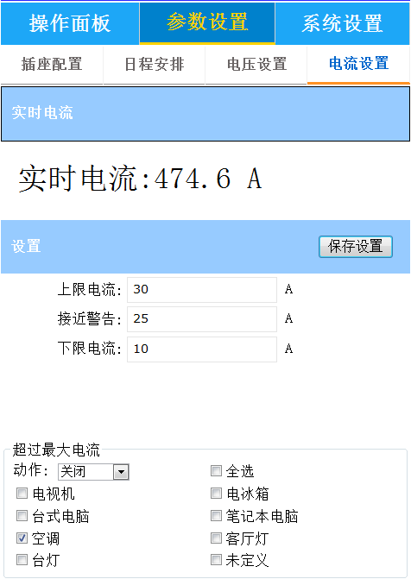
主界面:

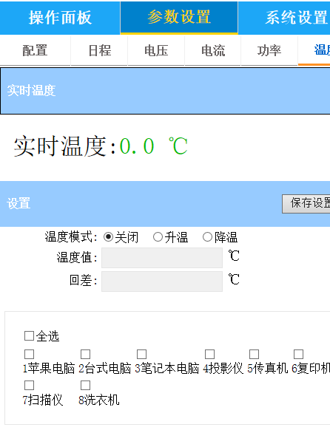

9.11时间同步
功能介绍:
可进行时间的设置，输入框中默认手机端的时间。点击【保存】同步时间。
主界面:

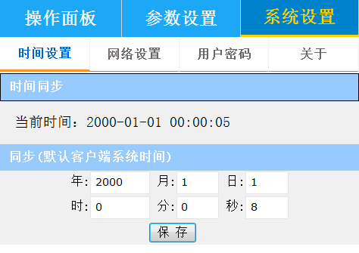

9.12网络设置
功能介绍:
修改系统的ip及网页访问端口。点击【保存】。
主界面:
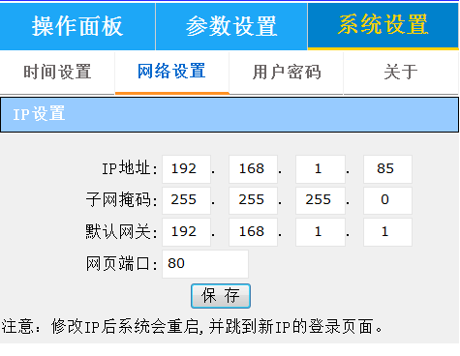

9.13用户密码设置
功能介绍:
输入新、旧用户名密码进行修改。点击【保存】。
主界面:
